内蒙古自治区呼和浩特市2014年中考物理试题（word版，附答案）
一、选择
1、下列现象中，属于光的反射现象的是
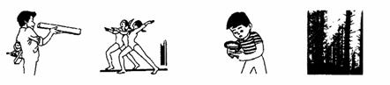
A.木工检查木 B.演员对镜练习 C.用放大镜 D.阳光穿过树林
料是否平直观察指纹
2、当温度发生变化时，物质的状态通常会发生变化。下列现象中物态变化判断正确的是
A.初秋的早晨，草叶上出现的晶莹剔透的露珠属于熔化现象
B.晒在太阳下的湿衣服变干是液化现象
C.擦在皮肤上的酒精很快变干是汽化现象
D.初冬树上的霜是凝固现象
3、关于声现象的理解，下列说法正确的是
A.使用MP3时，调节音量旋钮是为了改变声音的音调
B.“女高音”歌唱时比“男高音”响度大
C.钢琴发声是由于琴弦振动产生的
D.声音在空气中的传播速度为3×10⁸ m/s
4、关于“电与磁”，下列描述正确的是
A.电磁波可以在真空中传播
B.磁场的方向总是从N极指向S极
C.电动机的发明，实现了机械能向电能的转化
D.地球磁场的北极在地理北极附近
5、小椿同学设计了一种照明电路，其设计要求是：用两个开关控制一盏灯，两个开关同时闭合灯才能发光，只闭合其中任意一个开关，灯都不能发光。下面四幅电路图中，既符合上述要求，又符合安全用电要求的是
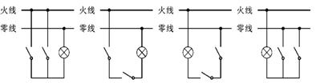
A B C D
6、小玉同学在探究“同种物质的质量与体积的关系”的实验中，测出几组数据，根据这些数据绘出图象。如图所示四幅图象中，能正确反映“质量与体积关系”的图象是
 | 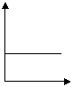
 |  |  | 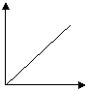 |  | 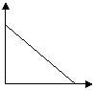
 |  |  |  |  |  |  | 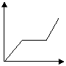

A B C D
7、学习物理需要特别细心，一不小心就易出错，下列关系出了错误的是
A.1m/s = 3.6 km/h B.1Pa =1 N/m² C.1 W = 1 J·s D.1L = 1×10³cm³
8、由欧姆定律公式可知
A.同一导体两端的电压跟通过导体的电流成反比
B.导体两端的电压为零时，因为没有电流通过，所以导体电阻为零
C.导体中的电流越大，导体的电阻就越小
D.导体电阻的大小，可以用它两端的电压与通过它的电流的比值来表示
9、下列判断正确的是
A.在探究“动能大小与什么因素有关”的实验中，先研究质量一定时，动能与速度
的关系，研究问题的方法是“控制变量法”
B.同步卫星相对于地球上的建筑物是静止的
C.如果两个力大小相等、方向相反、作用在一条直线上，这两个力就彼此平衡
D.惯性是物体的固有属性，一切物体都有惯性
10、如图所示，闭合开关，滑动变阻器滑片P从中点向右滑动的过程中，下列判断正确的是
A.电流表示数变小
B.电压表示数不变
C.滑动变阻器的功率变小
D.定值电阻R₁的功率变小
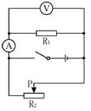
11、小杨同学在探究“冰熔化时温度的变化规律”时，画出了冰熔化时温度随时间变化的图象，如图甲所示。
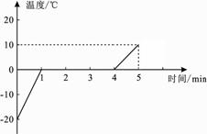
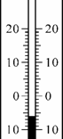
图甲图乙
（1）由图甲可知，冰的熔点为℃；
（2）如果某时刻温度如图乙所示，此时温度计读数为℃；
（3）相同时间吸热相同，从图甲中可以判断冰的比热容水的比热容（选填“大
于”、 “小于”或“等于”）。
12、有一凸透镜成像情况如图所示，其中AC是从物点A发出的一条射到凸透镜上的光线。
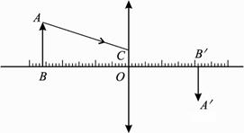

（1）请做出这条光线经过凸透镜后的折射光线；
（2）如果AB向左移动，则它成的像将向移动（选填“左”或“右”）；
（3） 主光轴上有刻度，每一小格代表1cm，请你通过作图读出凸透镜的焦距为m。
13、实验室购买了一批规格为“2.5V 0.75W”的小灯泡，小玲同学利用其中一只灯泡做测量小灯泡电功率的实验。
（1）用笔画线把给出的用电器连接成测量
小灯泡电功率的电路图。
（2）若电流表有“0～0.6A”和“0～3A”二档，
应选择“0～A”档接入电路中。
（3）滑动变阻器的最大阻值为15Ω，电源电压不变，将滑动变阻器的电阻值从最大调至5Ω的过程中，它的功率变化为（选填“变大”、“变小”、“先变大后变小”或“先变小后变大”）。
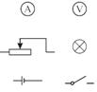
14、小芸同学想利用一台已经调好的天平、一只空杯和适量的水，测量妈妈刚买回来的面粉的密度，她的操作步骤如下，请填写出正确的操作和结果。
（1）用天平测出空杯的质量；
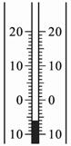（2）空杯中装满面粉后，用天平测出杯和面粉的总质量；
（3）倒掉杯中的面粉，洗净杯后，杯中，
用天平测出；
（4）面粉的密度为（用测出的量和水的密度ρ来表示）。
15、小平家的电能表月初的数字为1345.5 kW·h ，月末表盘如图。求：
（1）他家本月消耗的电能；
（2）若按0.5元/kW·h的标准收费，他家本月应缴纳的电费；
（3）他家接入电路中的用电器允许的最大功率。
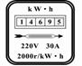
16、已知斜面倾角为30°，斜面高为2m。小兵同学用绳子沿斜面将重为400N的木箱由斜面底端匀速拉到顶端。拉力大小为300N，绳重不计。求：
（1）小兵对木箱做的有用功；
（2）斜面的机械效率；
（3）斜面对物体施加的摩擦力。
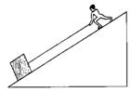
17、如图所示的电路中，电源电压恒为24V，电阻R₁的阻值为20Ω，滑动变阻器R₂上标有“100Ω 3A”字样。闭合开关S后，电流表的示数为0.3A。求：
（1）此时电阻R₁两端的电压U₁；
（2）此时电阻R₂的电阻值；
（3）2min时间内电阻R₂上消耗的电能。
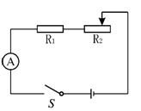
18、如图所示，有一实心长方体，悬浮在水和水银的界面上，浸在水中和水银中的体积之比为3:1，已知水的密度为1.0×10³kg/m³，水银的密度为13.6×10³kg/m³。求：
（1）该物体在水中和水银中所受到浮力之比；
（2）该物体在水中所受到浮力与物体重力之比；
（3）该物体的密度。
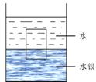
19、如图所示为水位测量仪的示意图。A点与光屏PQ在同一水平面上，从A点发出的一束与水平面成45°角，方向不变的激光，经水面反射后，在光屏上的B点处形成一个光斑，光斑位置随水位变化而发生变化。
（1）A点与光屏在水中所成的像是像（选填“虚”或“实”）；
（2）A点与水面相距3m，则A与它在水中的像A′之间的距离为m；
（3）若光斑B向右移动了1m，说明水位（选填“上升” 或“下降”）了 m。
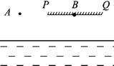
20、“YK-15B”型电热水壶内装有3kg水，插在220V的家用电源上。水从20℃加热至98℃，已知水的比热容c=4.2×10³J/（kg·℃）。求：
（1）水在这个过程中是吸热还是放热；
（2）在这个过程中由什么能向什么能转化；
（3）这个过程中水吸收或放出的热量。
21、小勇同学家里某段时间内共有两件用电器在工作，一盏“220V 40W”的灯（灯泡电阻不变），一台“DY-IA（R3）”型的空调机。空调机正常工作时的电压为220V，总功率为880W，内部线圈电阻为3.5Ω。求：
（1）这两件用电器的连接方式是（选填“串联”或“并联”），空调机应（选填“接地”或“不接地”）；
（2）正常工作时，两件用电器的总功率；
（3）如果灯泡的工作电压是110V，它的实际电功率；
（4）该空调机正常工作1.5h，线圈电阻产生的热量。
二、计算题
评卷人 | 得分

（每空？ 分，共？ 分）

22、2013年CYCC中国房车锦标赛分站赛于7月5日至7月7日在鄂尔多斯国际赛车场举行。某一型号的房车在一段平直公路上匀速行驶了56km，用时半小时，车的总质量为3×10³kg，受到的阻力为车重的。求：
（1）该房车的行驶速度；
（2）该房车牵引力所做的功；
（3）已知这一过程消耗燃油1.5×10⁻²m³，则热机在这一过程中消耗的总能量
（假设燃油完全燃烧，燃油密度ρ为0.8×10³kg/m³，燃油热值q为4.5×10⁷J/kg）；
（4）若将该房车改装成纯电动汽车，则可使二氧化碳排放量，由每消耗1kg汽油排放2.2kg二氧化碳降为零。已知改装后的房车每行驶一百公里能耗为160kW·h，则该房车的效率。

参考答案

一、选择
1、B
2、C
3、C
4、A
5、B
6、B
7、C
8、D
9、ABD
10、BC
11、（1） 0 （2）-6 （3）小于
12、1.
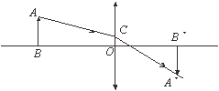

（2）左 （3）0.109～0.121m均可给分

13、1.
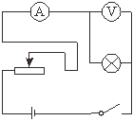
（2）0.6A
（3）先变大后变小

14、（3）装满水；杯和水的总质量m₃ （4）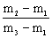ρ
15、（1）124 kW·h（2）62元
（3）P_{m}=U_{m}I_{m}=220V×30A=6600W
16、（1） W_{有}=Gh=400N×2m=800J
（2）斜面长2h，η==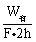=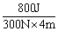=66.7﹪
（3）W_{额外}=W_{总}- W_{有}=F·2h- W_{有}=1200J-800J=400J
克服摩擦力做功400J
∵W_{额外}=f·2h
∴f=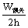=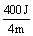=100N
17、（1）U₁=IR₁=0.3A×20Ω=6V
（2）R₂==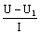=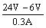=60Ω
（3）W=I²R₂t=（0.3A）²×60Ω×120s=648J
18、（1）=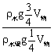=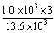=
（2）∵F₁﹢F₂=G = ∴=
（3）∵F₁﹢F₂=G
∴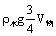＋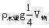= 代入数值 =4.15×10³kg/m³
19、（1）虚 （2）6 （3）下降 ；0.5（每空1分）
20、（1）吸热·················· (1分）
（2）由电能向内能转化 ···················· (1分）
（3）Q=cm=4.2×10³J/(kg·℃) ×3kg×(98℃-20℃) =9.8×10⁵J············· （2分）
21、（1）并联；接地·························· (各1分，共2分）
（2）P_{总}= P₁+P₂=40W+880W=920W······················· （2分）
（3） R₁== 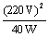=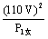 P_{1实}=10W········· （2分）
（4）I₂=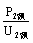=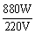=4A, Q= I₂²R₂t= (4A)²×3.5Ω×5400s=302400J······· （2分）
二、计算题

22、（1）v==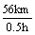=112km/h·············· （2分）
（2）W_{有}=Fs=mgs=×3×10³kg×10N/kg×56×10³m=1.68×10⁸ J······ （2分）
（3）W_{总}=mq=ρVq=0.8×10³kg/m³×1.5×10⁻² m³×4.5×10⁷J/kg=5.4×10⁸ J······ （2分）
（4）η==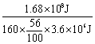=52﹪ （2分）

